# 第10周 实验课任务

**一、读程序题**

1. **教材第255页习题【5.14】，读程序，写出运行结果。**

[参考答案]略

运行结果：

7

6

1. **教材第256页习题【5.15】，读程序，写出运行结果。**

**提示：主函数第一条语句**

**Words word ("This is C++ book.** **"); // 单词C++和book之间有一个空格。**

[参考答案]略

运行结果：

This is C++ book.

第1个字符：T

第16个字符：k

第26个字符：数组下标超界!

**3、读以下程序，写出运行结果。**

#include<iostream.h>

class Grandam

{

public:

virtual void introduce_self()

{ cout<<"I am grandam."<<endl; }

};

class Mother : public Grandam

{

public:

void introduce_self()

{ cout<<"I am mother."<<endl;}

};

class Daughter : public Mother

{

public:

void introduce_self()

{ cout<<"I am daughter."<<endl;}

};

void main()

{

Grandam *ptr;

Grandam g;

Mother m;

Daughter d;

ptr=&g;

ptr->introduce_self();

ptr=&m;

ptr->introduce_self();

ptr=&d;

ptr->introduce_self();

}

[参考答案]

说明：首先在第一个基类中定义虚函数introduce_self()，并分别在两个派生类中重新定义以实现不同的功能。

然后在主函数中必须声明第一个基类的对象指针，再通过用不同派生类的对象赋值给该指针才能动态实现不同功能。由此实现了“一个接口、多种方法”的多态特性。

注意理解重点语句的执行结果：ptr->introduce_self();

运行结果：

I am grandam.

I am mother.

I am daughter.

1. **编程序题**

**1、教材第257页习题【5.17】，请根据题目要求编程，并写出程序运行结果。**

[参考答案] #include<iostream>

using namespace std;

class Arry

{

friend ostream& operator<<(ostream& cout,Arry a);

private:

int a[2][2];

public:

Arry(int a00=0,int a01=0,int a10=0,int a11=0)

{

a[0][0]=a00;a[0][1]=a01;a[1][0]=a10;a[1][1]=a11;

}

Arry operator+(Arry& a)

{

Arry temp;

int i,j;

for(i=0;i<2;i++)

{

for(j=0;j<2;j++)

{

temp.a[i][j]=this->a[i][j]+a.a[i][j];

}

}

return temp;

}

Arry operator-(Arry& a)

{

Arry temp;

int i,j;

for(i=0;i<2;i++)

{

for(j=0;j<2;j++)

{

temp.a[i][j]=this->a[i][j]-a.a[i][j];

}

}

return temp;

}

};

ostream& operator<<(ostream& cout,Arry a)

{

int i,j;

for(i=0;i<2;i++)

{

for(j=0;j<2;j++)

{

cout<<a.a[i][j]<<" ";

}

cout<<endl;

}

}

void test01()

{

int n,m,x,y;

cout<<"请输入第二个数组"<<endl;

cin>>n>>m>>x>>y;

Arry a(1,2,3,4);

cout<<a<<endl;

Arry b(n,m,x,y);

cout<<b<<endl;

Arry c=a+b;

cout<<c<<endl;

Arry d=a-b;

cout<<d<<endl;

}

int main()

{

test01();

return 0;

}

运行结果：略

**2、教材第258页习题【5.18】，请根据题目要求编程，并写出程序运行结果。**

[参考答案]

#include<iostream>

using namespace std;

class Arry

{

friend ostream& operator<<(ostream& cout,Arry a);

friend Arry operator-(Arry& a,Arry& b);

friend Arry operator+(Arry& a,Arry& b);

private:

int a[2][2];

public:

Arry(int a00=0,int a01=0,int a10=0,int a11=0)

{

a[0][0]=a00;a[0][1]=a01;a[1][0]=a10;a[1][1]=a11;

}

};

Arry operator+(Arry &a,Arry& b)

{

Arry temp;

int i,j;

for(i=0;i<2;i++)

{

for(j=0;j<2;j++)

{

temp.a[i][j]=b.a[i][j]+a.a[i][j];

}

}

return temp;

}

Arry operator-(Arry& a,Arry& b)

{

Arry temp;

int i,j;

for(i=0;i<2;i++)

{

for(j=0;j<2;j++)

{

temp.a[i][j]=a.a[i][j]-b.a[i][j];

}

}

return temp;

}

ostream& operator<<(ostream& cout,Arry a)

{

int i,j;

for(i=0;i<2;i++)

{

for(j=0;j<2;j++)

{

cout<<a.a[i][j]<<" ";

}

cout<<endl;

}

}

void test01()

{

int n,m,x,y;

cout<<"请输入第二个数组"<<endl;

cin>>n>>m>>x>>y;

Arry a(1,2,3,4);

cout<<a<<endl;

Arry b(n,m,x,y);

cout<<b<<endl;

Arry c=a+b;

cout<<c<<endl;

Arry d=a-b;

cout<<d<<endl;

}

int main()

{

test01();

return 0;

}

运行结果：略

**3、定义一个 矩形类，使用友元函数重载运算符“>”来比较矩形大小，并输出比较结果。**

[参考答案]

**#include <iostream>**

**using namespace std;**

**class Rectangle{**

**public:**

**Rectangle(double l0,double w0);**

**void display();**

**double getarea();**

**friend int operator>(Rectangle r1,Rectangle r2);**

**private:**

**double lenth,wide;**

**};**

**Rectangle::Rectangle(double l0,double w0)**

**{**

**lenth=l0;**

**wide=w0;**

**}**

**void Rectangle::display()**

**{**

**cout<<"长是："<<lenth<<" ，宽是："<<wide<<endl;**

**}**

**double Rectangle::getarea()**

**{**

**return lenth*wide;**

**}**

**int operator>(Rectangle r1,Rectangle r2)**

**{**

**if(r1.getarea()>=r2.getarea())**

**return 1;**

**else**

**return 0;**

**}**

**void main()**

**{**

**Rectangle rect1(150,20),rect2(100,100);**

**cout<<"第一个矩形的";**

**rect1.display();**

**cout<<"第二个矩形的";**

**rect2.display();**

**if(rect1>rect2) //调用重载运算符函数">"**

**cout<<"两个矩形的面积分别是 "<<rect1.getarea()<<" 和 "<<rect2.getarea()\**

**<<"，第一个矩形比第二个矩形大。"<<endl;**

**else**

**cout<<"两个矩形的面积分别是 "<<rect1.getarea()<<" 和 "<<rect2.getarea()\**

**<<"，第二个矩形比第一个矩形大。"<<endl;**

**}**

**程序运行结果如下：**

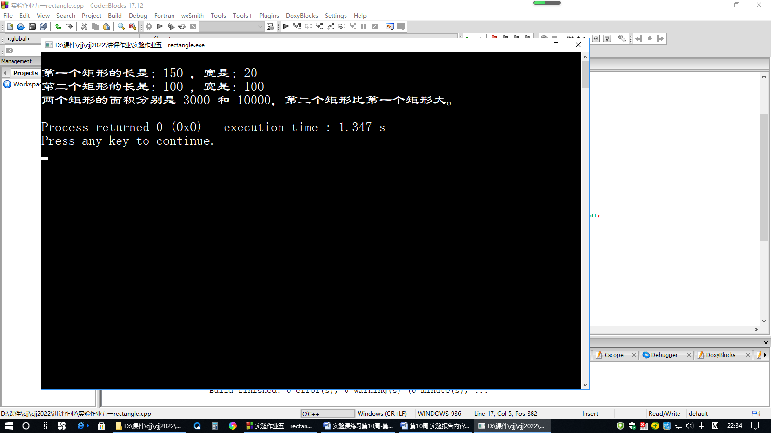

//定义一个矩形类，使用友元函数重载运算符“>”

//来比较矩形大小，并输出比较结果。

#include<iostream>

using namespace std;

class fang

{

friend bool operator>(fang& a,fang&b);

private:

int hig,wid;

public:

fang(int h,int w)

{

hig=h;wid=w;

}

int gets()

{

return hig*wid;

}

};

bool operator>(fang& a,fang& b)

{

if(a.gets()>b.gets())

{

return true;

}

else

{

return false;

}

}

void test01()

{

fang f1(1,2),f2(3,4);

if(f1>f2)

{

cout<<"第一个长方形大于第二个长方形"<<endl;

}

else

{

cout<<"第一个长方形小于第二个长方形"<<endl;

}

}

int main()

{

test01();

return 0;

}